Московский авиационный институт

(Национальный исследовательский университет)

Факультет №3

Кафедра 304

Отчёт по лабораторной работе

По учебной дисциплине

Программирование на языке высокого уровня

На тему:  
“работа с файлами”

Выполнил:

Плотников Кирилл

Крещук Николай

Группа: М30-224БК-17

Бригада №8

Принял:

Роговцев А. А

Москва, 2018

Задание:

Определить количество букв и цифр в файле (сколько раз в файле встречается каждая буква и каждая цифра) и среднее количество букв и цифр в строке.

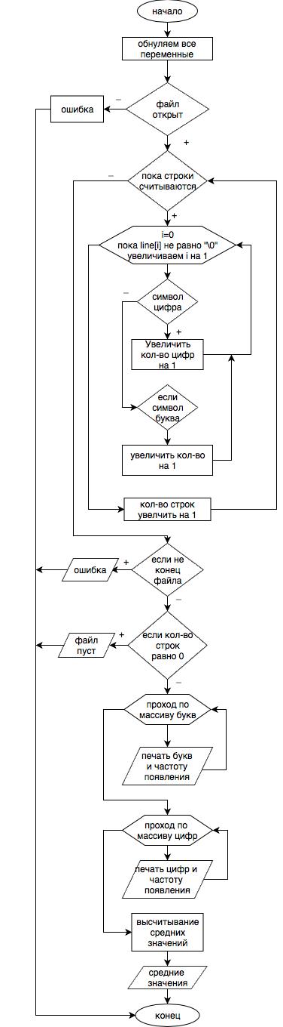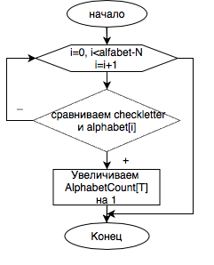

Код программы:

/**********************************************************************

* Project Name :Lab_8 *

* Project Type :Win32 Console Application *

* File Name :Lab_8.cpp *

* Language :C, MAVS 2010 and above *

* Programmer(2) :Крещук Николай, Плотников Кирилл, 8 бригада *

* Created :16/04/18 *

* Last revision :20/09/18 *

* Comment :Работа с файлами *

**********************************************************************/

#include "pch.h"

#include "stdio.h"

#include "Windows.h"

const char ALPHABET[118] = "abcdefghijklmnopqrstuvwxyzABCDEFGHIJKLMNOPQRSTUVWXYZабвгдеёжзийклмнопрстуфхцчшщъыьэюяАБВГДЕЁЖЗИЙКЛМНОПРСТУФХЦЧШЩЪЫЬЭЮЯ";

int IsLetter(int alphabetCount[118], char checkLetter)

{

for (int i = 0; i < 118; i++)

{

if (checkLetter == ALPHABET[i])

{

alphabetCount[i]++;

return 1;

}

}

return 0;

}

int main()

{

// Подключение русского языка.

SetConsoleCP(1251);

SetConsoleOutputCP(1251);

int eof;

double nDigit = 0;

double nLetter = 0;

double nLine = 0;

double averageLetters;

double averageDigits;

char line[256];

// Массив для подсчёта букв.

int alphabetOut[118] = { 0 };

// Массив для подсчёта цифр.

int digOut[10] = { 0 };

FILE *file;

if ((file = fopen("Test.txt", "r")) == NULL)

{

printf("Не удалось открыть файл.\n");

system("pause");

return 0;

}

while (fgets(line, sizeof(line), file))

{

for (int i = 0; line[i] != '\0'; i++)

{

if (line[i] >= '0' && line[i] <= '9')

{

digOut[(int)line[i] - (int)'0']++;

nDigit++;

continue;

}

if (IsLetter(alphabetOut, line[i]))

nLetter++;

}

nLine++;

}

if (!feof(file))

{

printf("Произошла ошибка чтения из файла.\n");

return 1;

}

fclose(file);

if (nLine == 0)

{

printf("Файл пуст.");

return 2;

}

for (int i = 0; i < 118; i++)

printf("Буква %c встречается %i раз.\n", ALPHABET[i], alphabetOut[i]);

printf("\n");

for (int i = 0; i < 10; i++)

printf("Цифра %i встречается %i раз.\n", i, digOut[i]);

averageDigits = nDigit / nLine;

averageLetters = nLetter / nLine;

printf("Среднее количество букв в строке: %.3f.\n", averageLetters);

printf("Среднее количество цифр в строке: %.3f.\n", averageDigits);

return 0;

}